Json 和 字典

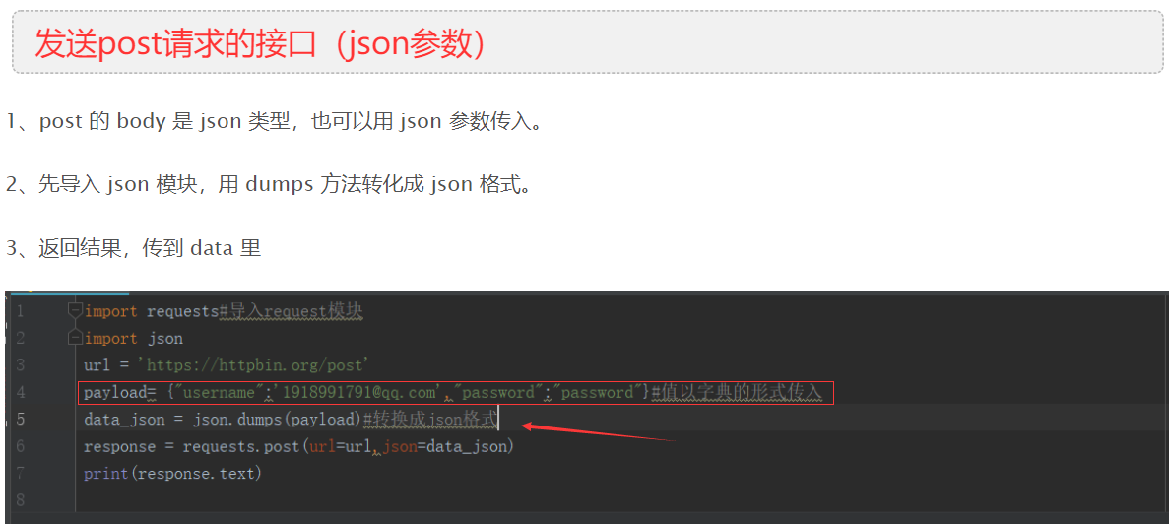

1. 值先用字典的形式传入
2. 使用json.dumps方法转换成json格式

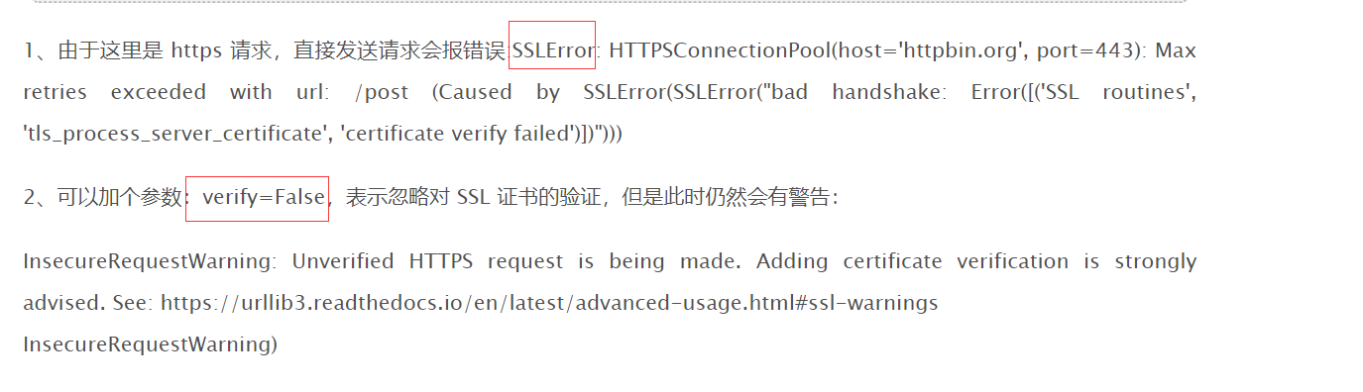

1. SSL证书验证错误
2. 解决办法：在请求方法的参数中加入参数verify=False，关闭证书验证

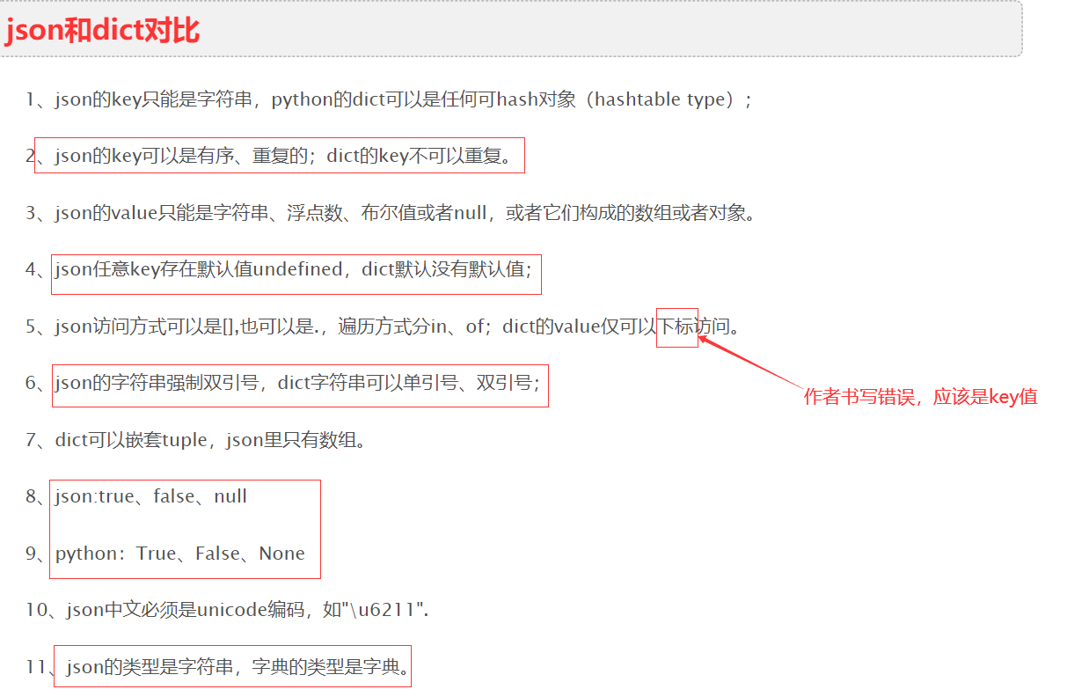

可哈希的数据

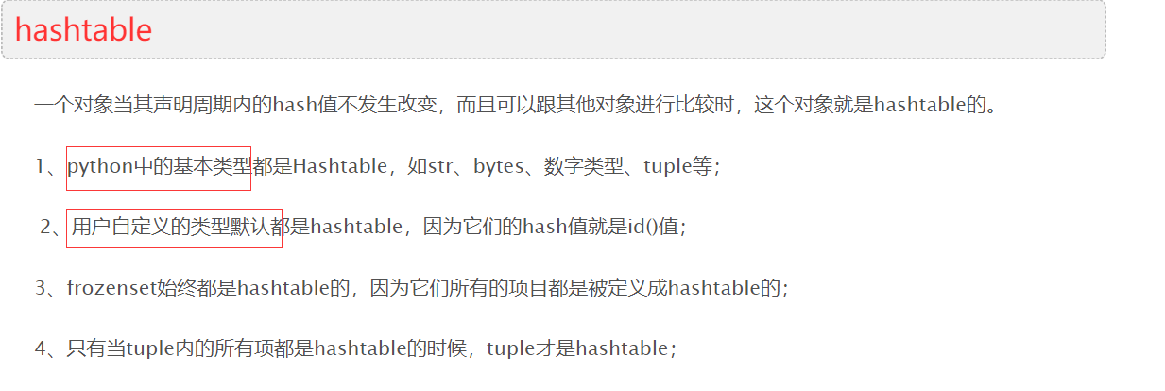

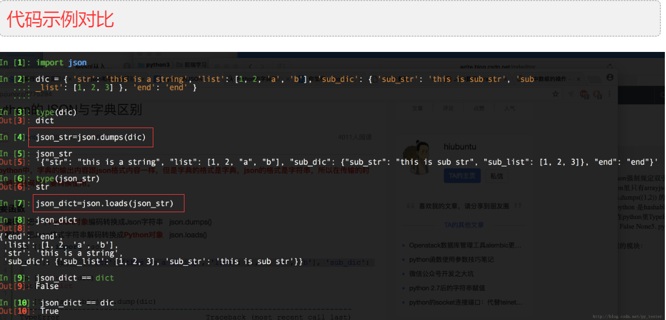

Post请求四种传送正文方式：

　（1）请求正文是application/x-www-form-urlencoded

　（2）请求正文是multipart/form-data，上传文件

　（3）请求正文是raw，可以传入xml格式文本或者json格式文本

　（4）请求正文是binary，files参数，以binary格式传送

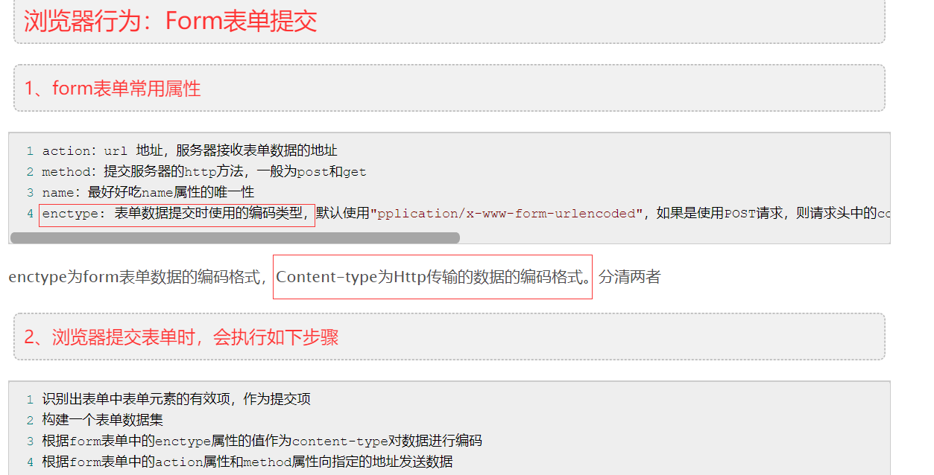

1. 提交方式

1 get:表单数据会被encodeURIComponent后以参数的形式:name1=value1&name2=value2 附带在url?后面，再发送给服务器，并在url中显示出来。

2 post：enctype 默认"application/x-www-form-urlencoded"对表单数据进行编码，数据以键值对在http请求体重发送给服务器；如果enctype 属性为"multipart/form-data"，则以消息的形式发送给服务器。

四种常见编码格式：

### Content-type：

### 1、**application/x-www-form-urlencoded**

### multipart/form-data

### 2、multipart/form-data

### **4、text/xml**

